Сценарий совместного развлечения с родителями ко Дню матери
в средней группе «Почемучки»

Цель: Создание условий для развития творческих способностей детей и родителей. Способствовать созданию положительных эмоциональных переживаний детей и родителей от совместного празднования мероприятия.

Дети под праздничную музыку заходят в зал и становятся полукругом

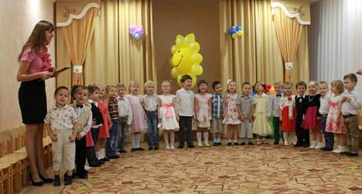

Воспитатель
В детском саду
Суматоха и шум:
— Скоро начнётся!
— Где мой костюм?
— Савва, Егорка
Несите цветы!
Шёпот, движенье,
Споры, смешки.
Что же за праздник
Готовится тут?
Видно, почётные
Гости придут!
Может, придут генералы?
Дети: Нет!
Может, придут адмиралы?
Дети: Нет!
Может, герой, облетевший весь свет?
Дети: Нет, нет, нет!

Гадать понапрасну бросьте,
Смотрите, вот они — гости.
Почётные, важные самые:
Дети: Здравствуйте, мамы!

Воспитатель: Дорогие наши мамы! Мы рады видеть вас в нашем зале! И пусть на улице непогода, но в нашем зале солнечно от ваших радостных улыбок и добрых глаз. И это прекрасно, потому что сегодня наш вечер посвящен вам, милым, добрым, ласковым мамам. Мы очень хотим вас порадовать своими выступлениями, а подготовили их ваши самые дорогие, самые любимые, самые очаровательные дети.

1-й ребенок:
Мам сегодня поздравляем,
Мамам счастья мы желаем.

2-й ребенок:
Маму крепко поцелую, обниму ее родную.
Очень я люблю ее, мама – солнышко мое.

3-й ребенок:
Мама - это небо
Мама – это свет
Мама – это счастья
Мамы лучше нет.

4-й ребенок:
Встану я с утра пораньше,
Ведь сегодня мамин день,
Счастья пожелать, поздравить
Надо маму поскорей!

5-й ребенок:
Мамочка, мамуля
Я тебя люблю
Песенку веселую я тебе спою.

Воспитатель: Милые мамы! Примите в подарок песню.

Песня о маме.

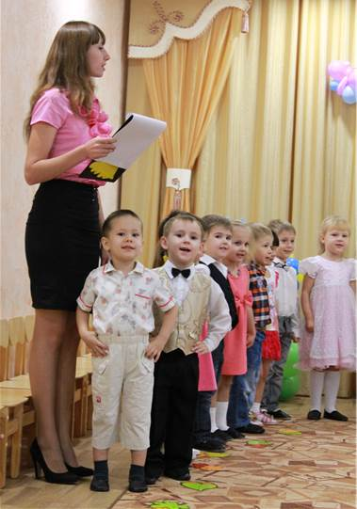
1-й ребенок:
Мамочка, как бабочка, веселая, красивая.
Ласковая, добрая и самая любимая.

2-й ребенок:
Много мам на белом свете,
Всей душой их любят дети.
Только мама есть одна,
Всех дороже мне она.
Кто она? Отвечу я:

Дети хором: «Это мамочка моя!».

Танец «Листопад»

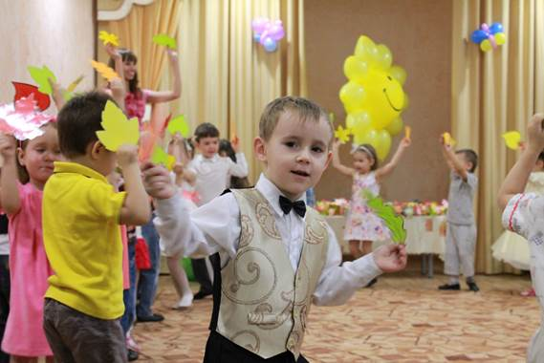

Воспитатель: Обычно на каждый большой праздник приглашают артистов. И у нас тоже есть для вас сюрприз. Встречайте, детский оркестр.

Игра на музыкальных инструментах

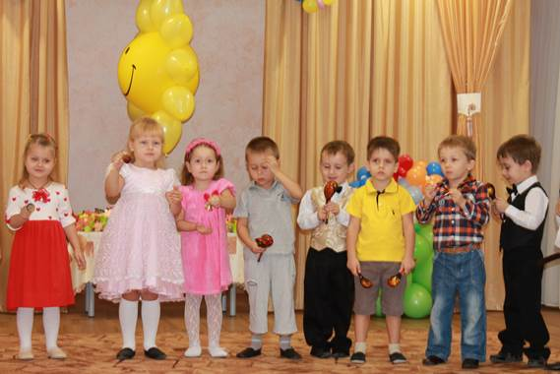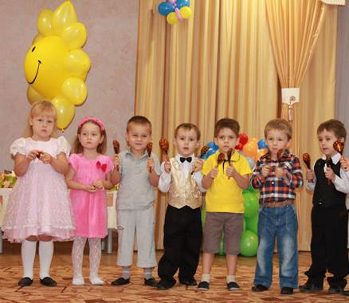

Воспитатель: Вот какие замечательные наши маленькие артисты!
От чистого сердца,
Простыми словами
Сегодня, друзья,
Мы расскажем о маме.

1-й ребенок:
Мама – это небо! Мама – это свет!
Мама – это счастье! Мамы лучше нет!

2-ребенок:
Мама – это сказка! Мама – это смех!
Мама – это ласка! Мамы любят всех!

3-й ребенок:
Мама улыбнется, мама погрустит,
Мама пожалеет, мама и простит.

4-й ребенок:
Мама – осень золотая, мама – самая родная,
Мама – это доброта, мама выручит всегда!

5-й ребенок:
Мама, нет тебя дороже, мама все на свете может,
Мам сегодня поздравляем, мамам счастья мы желаем!

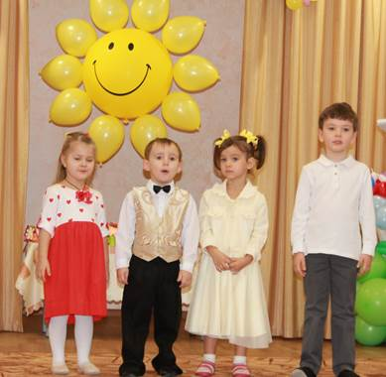

Танец «Сюрприз»

Воспитатель: А теперь, давайте поиграем. Я думаю, всем будет, интересно узнать, насколько хорошо мамы знают своих детей.
Дети становятся в круг, мама в середину круга. Когда музыка остановится, мама должна с закрытыми глазами найти своего ребенка.

Игра: «Найди ребенка на ощупь»

Воспитатель: Молодцы мамы! Легко справились с таким сложным заданием!

Мы завершаем наш концерт, но праздник будет продолжаться,
И чтоб не меркнул добрый свет глаз ваших – будем мы стараться.
Вас будем слушаться во всем не только в праздники, конечно.
Мечтаем только об одном – чтоб наши мамы жили вечно!

Дети дарят мамам подарки, сделанные своими руками.

